Что должно быть на этикетке продуктов питания

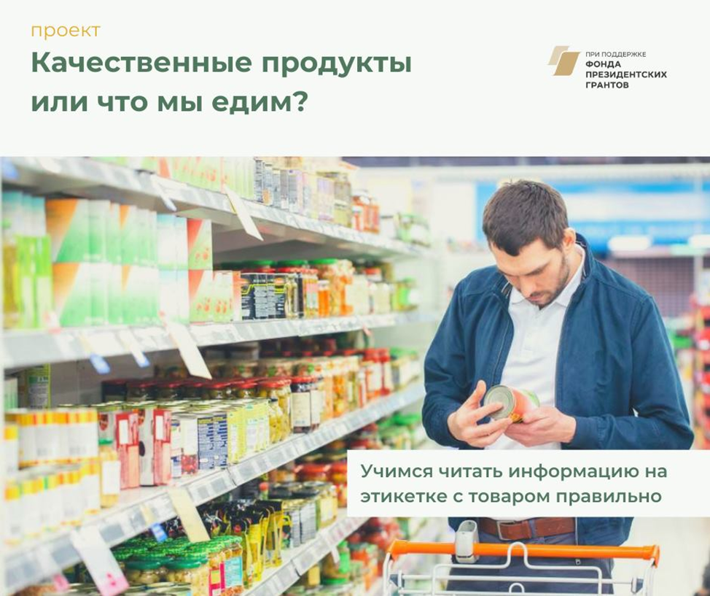
На прошлой неделе мы разобрали, как правильно читать информацию на этикетке с товаром.
Сегодня продолжаем тему: мы подготовили подробную статью о том, как читать информацию на разных продуктах питания.
На этикетке, которой маркирую продукты питания, обязательно указывается название самого продукта, данные о производителе, вес, состав и пищевая ценность (жиры, белки, углеводы на 100 грамм продукта), калорийность в килокалориях, энергетическая ценность.
Также указывается соответствующий температурный режим, при котором следует хранить продукт.
Обязательным условием является указание срока хранения. Это обозначение может быть следующим:
- Годен до – должна быть указана точная дата.
- Реализовать до – указывается дата, до которой магазин должен реализовать продукт.
- Использовать до – указывается до какого времени продукт сохраняет все свои полезные качества. По истечении этой даты продукт можно использовать, однако, полезными свойствами или гаммой вкус продукт уже обладать не будет.
Также на упаковке обязательно указываются сведения, о том, нуждается ли продукт в термообработке.
Что касается наименования, то согласно техническим условиям, оно должно достоверно характеризовать продукт, чтобы покупатель понимал, что он покупает – сыр или сырный продукт, йогурт, кефир или кефирный продукт. Так, например, если на упаковке указано «сыр», то в составе продукта не должны присутствовать растительные жиры, это присуще только сырному продукту.
Не путайте наименование и название продукта на этикетке
Придуманное название может быть любым, например, «Котлеты домашние». Наименование должно выглядеть так «Полуфабрикаты рубленые, формованные, панированные, изготовленные из мяса цыплят-бройлеров».
Также в наименовании нельзя указывать компоненты, которые не входят в состав продукта. Если в йогурте присутствует ароматизатор вместо клубники, то назвать продукт «Йогурт с клубникой» нельзя. На этикетке должно быть указано «Йогурт с ароматом клубники» или «Йогурт со вкусом клубники».
На этикетке мясных продуктов должно быть обязательно указано, охлажденный продукт или замороженный. Если продукт изготовлен из мяса, которое ранее было заморожено, то следует писать «изготовлено из замороженного сырья».
Состав продукта питания на этикетке
По данным опроса покупателей, 62% опрошенных считают, что наиболее важным является информация о составе продукта на этикетке.
Все ингредиенты указываются в порядке убывания их массовой доли в продукте. Например, если на этикетке колбасы на первом месте указано «говядина», значит, в составе продукта должно быть больше всего именно говядины, а не курицы или сои. Если какие-то составляющие присутствуют в количестве менее 2%, то их можно указывать в конце в любом порядке.
Фрукты, овощи, орехи, грибы, специи, злаки, пряности, входящие в состав продукта, не различающиеся по массовой доле, могут указываться в любой последовательности, при этом обязательно должна быть отметка «в изменяемых соотношениях».
Состав не указывается у свежих фруктов, овощей, ягод, уксуса из одного вида сырья, однокомпонентной пищевой продукции, наименование которой позволяет установить наличие этого компонента, например, муки или яиц.
При наличии составного компонента, указывается перечень всех его ингредиентов или указывается составной компонент с дополнением к нему в скобках ингредиентов в порядке убывания их массовой доли. Например, состав глазированного сырка: творог, сахар-песок, шоколад темный (какао тертое, сахар-песок, какао-масло, эмульгатор – соевый лецитин, натуральная ваниль), сливочное масло.
Для защиты потребителей от злоупотреблений производителей продуктов в России разработаны строгие требования. С целью унификации множества регламентирующих и законодательных документов в отношении пищевых продуктов и требований к информации на этикетке был разработан ГОСТ Р 51074-2013.
Этот ГОСТ позволяет защищать потребителей от проникновения на рынок некачественных товаров. При этом содержит требования к этикеткам на товаре:
- Информация о продуктах питания (в том числе импортных) должна быть на русском языке;
- Должно быть указано наименование продукта;
- состав продукта;
- его пищевая ценность;
- изготовитель продукта;
- страна изготовления продута (или страна происхождения);
- товарный знак производителя;
- масса нетто, объем или количество продукта;
- условия хранения;
- срок годности продукта;
- Обозначение государственного стандарта или стандарта предприятия (Технических условий для российских изготовителей) либо другого нормативного документа, в соответствии с которым произведен продукт; информация об обязательной и добровольной сертификации (в форме графического изображения, установленного законодательством, либо в форме текста).
- Если продукция подлежит обязательной сертификации, то на этикетке должна быть отметка о проведенной сертификации, номер сертификата, срок его действия, орган, его выдавший (Постановление Государственного комитета РФ по стандартизации, метрологии и сертификации от 5 августа 1997 г. № 17). Обязательные требования к этикетке также установлены и для импортных товаров, которые запрещается продавать без информации о них на русском языке.
Требования на этикетке для продовольственных товаров предусматривают обязательное указание об использовании при приготовлении или содержании следующих веществ:
- биологически активных добавок к пище (БАД);
- ароматизаторов;
- пищевых красителях;
- улучшителях вкуса;
- пищевых продуктов нетрадиционного состава;
- продуктов с включением несвойственных им компонентов белковой природы;
- о наличии генетически модифицированных веществ или компонент.
Технические регламенты РФ также содержат требования, относящиеся к этикеткам конкретных групп товаров и об идентификации продукции в зависимости от ее состава. Так, например, технический регламент позволили разделить молочную продукцию, присутствующую на российском продовольственном рынке, на молочную и молокосодержащую продукцию. Также, согласно данному документу, обязательно указание на этикетке наличие в составе продукта сухого молока.
Что обязательно, и что не обязательно указывать в составе продукта
Обязательно указываются на этикетке следующие компоненты, присутствующие в продукте в любых количествах: арахис, аспартам (искусственный подсластитель), горчица, диоксид серы (сульфит), если их 10 мг/кг (л), злаки, содержащие глютен или непосредственно сам глютен, кунжут, люпин, моллюски, ракообразные, рыба, молоко (лактоза), орехи, сельдерей, соя, яйца и продукты их переработки.
Данное требование связано с тем, что указанные компоненты могут выступить сильными аллергенами. Поэтому, даже если в конкретном продукте данные компоненты отсутствуют, но вместе с тем, они используются на производстве, на этикетке должна присутствовать надпись: «Может содержать следы орехов, злаков, молочных продуктов».
Не указываются в составе следующие вещества:
- Вещества, входящие в состав одного или нескольких компонентов и не изменяющие свойств пищевой продукции, содержащей такие компоненты;
- Технологические вспомогательные средства
- Растворители, входящие в состав ароматизаторов или пищевых добавок
- Вода, если она используется для восстановления концентрированной, сгущенной или сухой пищевой продукции, либо входит в состав жидкого компонента, указанного в составе пищевой продукции.
Ароматизаторы печатаются на этикетке
Наименование ароматического компонента должно содержать само слово «ароматизатор», вкусоароматическое вещество или вкусоароматический препарат, коптильный ароматизатор (жидкий дым), термический технологический ароматизатор, предшественник ароматизатора. Ароматизаторы бывают натуральными, идентичными натуральным или искусственными.
Слово «натуральный» указывается только для тех ароматизаторов, исходными составляющими для которых служат вещества, полученные из натуральных производных (например, стручки ванили, палочки корицы, шафран, вытяжка из панцирей ракообразных).
Особые надписи и предупреждения
Есть несколько пищевых добавок, о наличии которых обязательно нужно предупреждать потребителя.
Согласно проведенным исследованиям, употребление продуктов, содержащих красители и подсластители (как например, аспартам), а также кофеин вызывает у детей СДВГ (синдром дефицита внимания и гиперактивности). Поэтому на этикетке таких продуктов обязательна надпись: "Содержит краситель (красители) подсластитель, который (которые) может (могут) оказывать отрицательное влияние на активность и внимание детей".
Согласно п. 7 части 4.4 технического регламента Таможенного союза "Пищевая продукция в части ее маркировки" (ТР ТС 022/2011), состав может не указываться в маркировке пищевой продукции, состоящей из одного компонента, при условии, что наименование пищевой продукции позволяет установить наличие этого компонента.
Количество печатается на этикетке
Количество продукта может быть указано в литрах (мл), граммах (кг) или в штуках. Массу или объем яиц, а также фруктов, овощей, продаваемых поштучно, можно не указывать.
Если продукт помещен в жидкость (например, в рассол), на этикетке должна быть указана масса (брутто) продукта с жидкостью, и масса (нетто) самого продукта. Например, сыр "моцарелла" продается в воде или рассоле. На этикетке указывается количество шариков сыра, масса каждого из них и общая масса продукта вместе с жидкостью.
Дата изготовления и срок годности на этикетке
Дата изготовления должна указываться в формате ЧЧ.ДД.ММ, если срок годности продукта до 72 часов (так указывают даты на этикетках хлеба, творога); в формате ДД.ММ.ГГГГ, если срок годности от 72 часов до 3 месяцев; ММ.ГГГГ при сроке годности 3 месяца и более; ГГГГ — для сахара.
Срок годности указывается в том же формате в виде надписи "годен до" или с указанием срока годности соответственно в часах, сутках, месяцах, годах.
На этикетке мы можем встретить два типа обозначения: срок хранения (best before, shelf life) и срок годности (use by date, exp. date).
В чем отличия срока хранения и срока годности продуктов питания на этикетке? Рассмотрим подробнее.
Срок хранения (best before) - период времени, в течение которого продукт сохраняет свои свойства, в первую очередь вкус. Как правило, эта маркировка проставляется на консервированных, замороженных, сухих продуктах. Также она может означать срок, в течение которого сохраняются полезные качества продукта (например, живые бактерии в йогурте).
Срок годности (use by date) - период времени, в течение которого продукт остаётся безопасным при хранении в надлежащих условиях. Эта маркировка обычно относится к молочным продуктам, готовой продукции, салатам, кулинарии и т. п. Так, большинство продуктов с указанным сроком хранения безопасны к употреблению по истечении этого срока (хотя могут потерять во вкусе), чего не скажешь о скоропортящихся продуктах — после окончания срока годности продукт становится опасен для здоровья и употреблять его нельзя.
Изготовитель или адрес производства на этикетке
Если производство расположено в одном месте, а компания (юридическое лицо) официально зарегистрирована в другом, необходимо указывать на этикетке оба адреса.
Для импортных товаров обязательно указывать наименование и место нахождения импортера. Наименование и адрес изготовителя можно писать на языке страны происхождения, только название страны необходимо написать по-русски.
Если продукт одной торговой марки изготавливается на разных производствах, необходимо с помощью букв, цифр, символов, выделений другим шрифтом четко обозначить, где именно произведен продукт.
Применения сокращений не регламентируется нормативно-правовыми актами. На наш взгляд, вполне допустимо применять сокращения, если они являются общеупотребительными.
Пищевая ценность на этикетке
Энергетическая ценность в обязательном порядке должна указываться и в килокалориях (ккал), и в килоджоулях (кДж). Белки, жиры, углеводы, минеральные вещества и витамины указываются в граммах (мг, мкг) на 100 г (или на 100 мл).
Если содержание белков, жиров или углеводов в продукте не более 2% от средней суточной потребности взрослого человека в этих веществах, их количество на этикетке не указывается.
Если в продукт были добавлены минеральные вещества или витамины, они должны быть обязательно указаны на этикетке.
Содержание минеральных веществ и витаминов естественного происхождения, содержащихся в 100 г продукта или одной порции, может указываться, если оно составляет 5 % от средней суточной потребности взрослого человека в витамине или минеральном веществе.
Для детей и других особых категорий потребителей (например, для больных диабетом) проценты (2 % или 5 %) вычисляются и указываются, исходя из норм потребностей для данной категории.
Процент от суточной потребности обязательно указывается для биологически активных добавок (БАД) и обогащенных продуктов – в отношении веществ, источником которых они являются.
Для сырых продуктов и полуфабрикатов пищевая ценность указывается как есть, без учета дальнейшего приготовления этой продукции.
Пищевая ценность ароматизаторов, жевательной резинки, кофе, природной минеральной воды, бутилированной питьевой воды, пищевых добавок, пищевой продукции в сыром виде (грибов, мяса и птицы, рыбы, овощей (включая картофель), фруктов (включая ягоды), поваренной соли, пряностей, специй, уксуса, чая может не указываться.

